LOS PRINCIPALES INDICADORES DE POBREZA EN 2025

TASA AROPE EN ESPAÑA EN 2024 Y SU EVOLUCIÓN 2
ASPECTOS QUE MIDE LA TASA AROPE 2
La extensión de la pobreza monetaria (60% de la renta mediana) 4
La carencia material y social severa 6
LA POBREZA MONETARIA SEVERA (40% DE LA RENTA MEDIANA) 7
EL IMPACTO DE LAS TRANSFERENCIAS DEL ESTADO 8

TASA AROPE EN ESPAÑA EN 2024 Y SU EVOLUCIÓN
En España un total de 12,5 millones de personas se encontraban en riesgo de pobreza y exclusión social en 2024, de acuerdo con el indicador europeo AROPE (At Risk of Poverty and/or Exclusion). En porcentaje esto supone el 25,8% de la población, la cifra más baja desde 2014, tal como se aprecia en el gráfico siguiente.

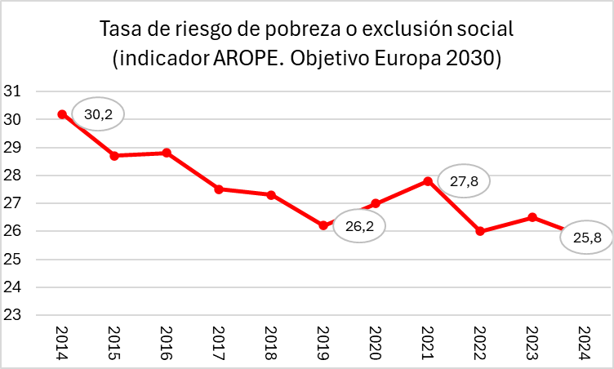

La tasa AROPE, sus componentes y el resto de indicadores que se utilizan en este informe se miden a través de la Encuesta de Condiciones de Vida (ECV) del INE. La última edición de esta encuesta se publicó en febrero de 2025 y los datos de ingresos corresponden a la renta del año anterior a la entrevista. Se trata de una encuesta que se realiza en toda la UE con una metodología similar.

ASPECTOS QUE MIDE LA TASA AROPE
El indicador AROPE consta de tres componentes que miden diferentes aspectos. Se considera población en riesgo de pobreza o exclusión social aquella que está en alguna de las siguientes situaciones (tabla 1):
- Pobreza monetaria. Con ingresos inferiores a la cantidad establecida como umbral de pobreza. Eurostat fija dicho umbral en el 60% de la mediana de ingresos. En 2024 esta cantidad para un hogar unipersonal asciende a 827 euros al mes (11.584 euros al año en 14 mensualidades).
En 2024, el 19,7% de la población está en riesgo de pobreza monetaria, cifra que corresponde a 9,5 millones de personas. Es el componente de la tasa AROPE que afecta a más población.

- En carencia material y social severa. Se trata de población con carencia en al menos 7 conceptos de una lista de 13 que se consideran necesarios y deseables para llevar un nivel de vida adecuado.
En 2024, el 8,3% de la población, unos 4 millones de personas, viven en carencia material y social severa.
- En hogares sin empleo o con baja intensidad en el empleo. Se definen como tales aquellos en los que sus miembros en edad de trabajar lo hicieron menos del 20% del total de su potencial de trabajo durante el año de referencia.
Este componente afecta al 8% de la población en 2024, unos 3,8 millones de personas. Se trata de la cifra más baja desde 2010
La tabla 1 refleja el porcentaje y el volumen de población afectados por cada componente.

Tabla 1. Población en riesgo de pobreza o exclusión social en 2024 (objetivo Europa 2030)
Tasa AROPE y sus componentes, ECV, 2024
 | % de personas | Población estimada
Tasa de riesgo de pobreza o exclusión social (tasa AROPE) | 25,8 | 12.452.165
En riesgo de pobreza monetaria (renta año anterior a la entrevista)  (60% de la renta mediana) | 19,7 | 9.508.049
Con carencia material y social severa | 8,3 | 4.005.929
Viviendo en hogares con baja intensidad en el trabajo (de 0 a 64 años) | 8,0 | 3.861.136
Población total |  | 48.264.206

A continuación se revisan con mayor detalle algunos de los indicadores expuestos y otros relevantes como la tasa de pobreza monetaria severa y el papel de las transferencias del Estado en forma de prestaciones sociales en la reducción de la pobreza.

La extensión de la pobreza monetaria (60% de la renta mediana)
La tasa de pobreza monetaria se sitúa en 2024 en niveles similares a 2008. Aumentó entre 2008 y 2014-2015, disminuye a partir de esa fecha para incrementarse durante la pandemia y reducirse desde 2022, tal como refleja el gráfico adjunto.

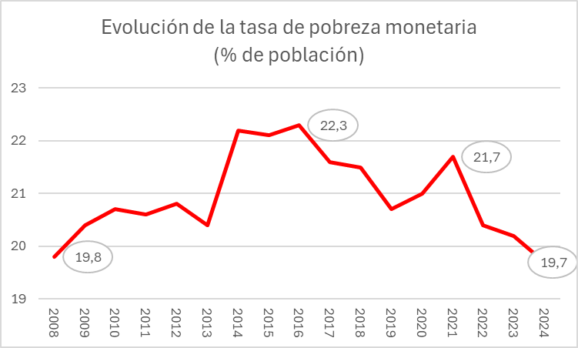

Por comunidades autónomas, 8 de ellas se sitúan por encima de la tasa nacional. De mayor a menor porcentaje de población afectada, estas son: Melilla, Ceuta, Andalucía, Extremadura, Castilla-La Mancha, Murcia, Comunidad Valenciana y Canarias.
Por edad, los menores de 18 años presentan tasas más altas de pobreza monetaria (29,2%). Por sexo, las mujeres tienen una tasa de pobreza 1,5 puntos porcentuales por encima de los varones. Este mayor riesgo de las mujeres se acentúa en dos ciclos vitales: de 30 a 44 años (+3,7) y a partir de 65 años (+4,5) (tabla 2).

Tabla 2. Tasa de riesgo de pobreza monetaria por edad y sexo (% de personas), ECV, 2024
 | Ambos sexos | Hombres | Mujeres | Diferencia entre hombres y mujeres
Total | 19,7 | 18,9 | 20,4 | 1,5
Menos de 16 años | 29,2 | 29,6 | 28,9 | -0,7
Menos de 18 años | 29,2 | 29,5 | 28,9 | -0,6
De 16 a 29 años | 20,7 | 19,7 | 21,8 | 2,1
De 30 a 44 años | 19,2 | 17,4 | 21,1 | 3,7
De 45 a 64 años | 16,8 | 16,8 | 16,7 | -0,1
65 y más años | 16,9 | 14,4 | 18,9 | 4,5

Según la relación con la actividad, las cifras más altas se dan entre las personas paradas (38,4%) y entre otras personas inactivas por motivos diferentes a la jubilación (27,4%).
Por nivel de formación alcanzado, la tasa de pobreza monetaria es mayor entre los niveles más bajos.
Por tipo de hogar, las tasas son más altas en los hogares con menores o hijos económicamente dependientes de 18 a 24 años y en los hogares unipersonales. El porcentaje más elevado se da en los hogares monoparentales (42%), seguido con diferencia por los hogares unipersonales (24,6%) y por otros hogares con menores o con hijos económicamente dependientes de 18 a 24 años (22,5%-23,7%) (tabla 3).

Tabla 3. Tasa de riesgo de pobreza monetaria por tipo de hogar, ECV, 2024 (*)
 | % de personas
Total | 19,7
Hogares de una persona | 24,6
2 adultos sin hijos dependientes | 13,8
Otros hogares sin hijos dependientes | 8,9
1 adulto con 1 o más hijos dependientes | 42,4
2 adultos con 1 o más hijos dependientes | 23,7
Otros hogares con hijos dependientes | 22,5
(*) La Encuesta de Condiciones de Vida entiende por hijos dependientes a todos los menores de 18 años y a las personas de 18 a 24 años económicamente inactivas para las que al menos uno de sus padres es miembro del hogar.

Por nacionalidad, las tasas de pobreza monetaria se elevan en el caso de las personas extranjeras de la UE (28,2%) y del resto del mundo (43,7%).
En el conjunto de la UE-27, España es el sexto país con tasas de pobreza monetaria más elevadas, por detrás de Bulgaria, Letonia, Lituania, Croacia y Estonia.

La carencia material y social severa
De los 13 indicadores que mide la Encuesta de Condiciones de Vida, en la tabla 4 se recogen los más relevantes.
En algunos ítems los datos de población afectada siempre han sido altos. Aunque haya oscilaciones según el ciclo económico, la incidencia casi todos los años suele ser superior al 30% de la población. Este es el caso de las dificultades para afrontar gastos imprevistos de 800 euros, que en 2024 afecta al 35% de la población, o no poder permitirse ir de vacaciones fuera de casa una semana al año (33% en 2024).
Otros ítems como la imposibilidad de mantener la vivienda a una temperatura adecuada en invierno han visto duplicar su incidencia desde 2018. En ese año afectaba al 9,1% de la población y en 2024 se eleva al 17,6%.

Tabla 4. Ítems de carencia material y social severa más frecuentes, ECV, 2024

 | % de personas
No tiene capacidad para afrontar gastos imprevistos de 800 euros con sus propios recursos | 35,8
No puede permitirse ir de vacaciones fuera de casa al menos una semana al año | 33,4
No puede permitirse mantener la vivienda con una temperatura adecuada durante los meses fríos | 17,6
Ha tenido retrasos en el pago de gastos relacionados con la vivienda principal (hipoteca o alquiler, recibos de gas, comunidad...) en los últimos 12 meses | 12,0
No puede permitirse disponer de un ordenador personal | 6,3
No puede permitirse una comida de carne, pollo o pescado al menos cada dos días | 6,1

LA POBREZA MONETARIA SEVERA (40% DE LA RENTA MEDIANA)
La pobreza severa afecta a aquellas personas que viven en hogares con ingresos inferiores al 40% de la renta mediana, que en 2024 significa unos ingresos mensuales de 551 euros al mes (7.722 euros al año en 14 mensualidades) para un hogar unipersonal.
El 8,4% de la población está en pobreza severa, unos 4 millones de personas.
Estas cifras implican que, entre los 9,5 millones de personas que están bajo el umbral de pobreza monetaria definido en la tasa AROPE –es decir, con ingresos inferiores al 60% de la renta mediana—, el 43% se encuentra en pobreza severa.
En cuanto a la evolución, las cifras de pobreza severa en 2023 y 2024 son las más bajas desde 2010.
En el contexto europeo, España es el segundo país con la tasa más alta de pobreza severa.

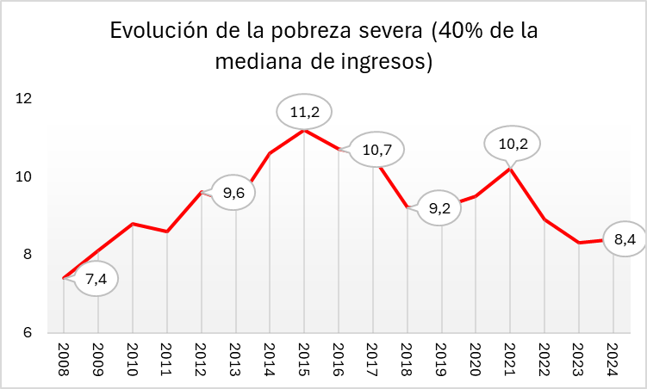

EL IMPACTO DE LAS TRANSFERENCIAS DEL ESTADO
Las transferencias del Estado en forma de prestaciones sociales consiguen reducir la tasa de pobreza monetaria a la mitad, del 42,6% de la población al 19,7%. La acción del Estado logra que 11,1 millones de personas (el 22,9% de la población) salgan de la pobreza.
El mayor impacto se alcanza a través del sistema público de pensiones. Un total de 8,1 millones de personas (el 16,7% de la población) sale de la pobreza gracias a las pensiones públicas.
Otras prestaciones de las Administraciones Públicas consiguen que salgan de la pobreza monetaria 3 millones de personas más (el 6,2% de la población). Sin embargo, la eficacia de estas prestaciones en España es menor que en el conjunto de la UE, donde logran reducir la pobreza para el 8,2% de la población (ver gráfico adjunto).

Impacto de las transferencias del Estado. % de población
que sale de la pobreza monetaria después de las transferencias del Estado
(sin considerar las pensiones), Eurostat 2024, EU-SILC

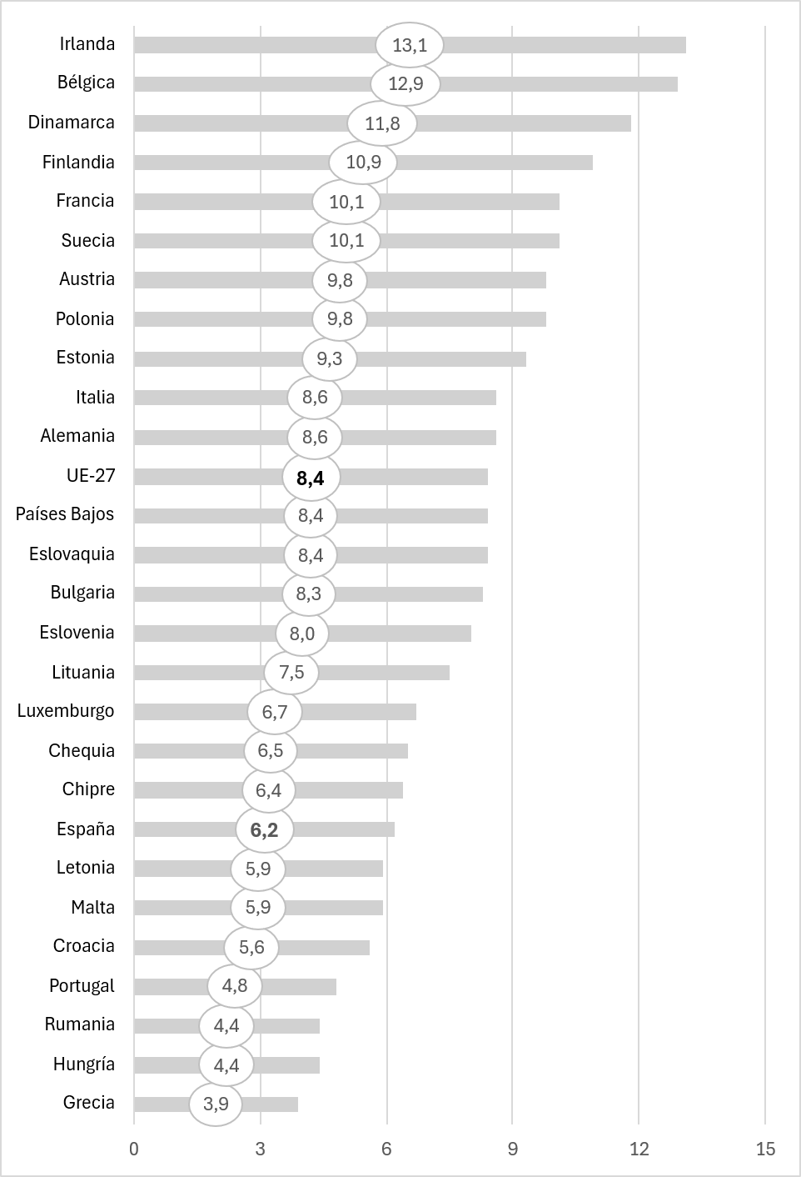

Cálculos realizados a partir de los microdatos del INE explotados por EAPN (2025) El estado de la pobreza, 15º informe. Pobreza y territorio: comunidades autónomas y UE. Págs. 64 y ss.

